**Test Script and Result**

|  |  |  |  |
| --- | --- | --- | --- |
| **Project ID :** | ED-0012-65 | **Test ID :** | PRCE0009 |
| **Project Name :** | โครงการพัฒนาและปรับปรุงระบบสารสนเทศของกรมสรรพสามิต | | |
| **System Name :** | ระบบงานแจ้งราคาขายปลีกแนะนำ  TOR ข้อ 2.2 ระบบงานแจ้งราคาขายปลีกแนะนำ | | |
| **Tested By :** | นายณัฐดนัย เพ็ญจันทร์ | **Tested Date :** | 6/09/2566 |
| **Reviewed By SQA :** | นายมณฑล เธียรธนะกุล | **Reviewed  Date :** | 1/09/2566 |
| **Ack. By SA :** | นายประดิษฐ์ ศรีบุญ | **Ack.  Date :** |  |

**รายการ Software Component ที่ทำการทดสอบ**

|  |  |  |  |
| --- | --- | --- | --- |
| **Software Component** | **Software Component Name** | **Opened Defects** | **Closed Defects** |
| PRCE0009 | บันทึกแบบแจ้งราคาขายปลีกแนะนำ ภส.02-01 (PRCE0009) | 7 |  |
|  |  |  |  |
|  |  |  |  |
|  |  |  |  |
|  |  |  |  |
|  |  |  |  |
|  |  |  |  |
|  |  |  |  |
|  |  |  |  |
|  |  |  |  |
|  |  |  |  |
|  |  |  |  |
|  |  |  |  |
|  |  |  |  |
|  |  |  |  |

|  |  |  |  |  |
| --- | --- | --- | --- | --- |
| **Test Case ID :**  **Test Case Name :** | | | | |
| **Software Component :** | | | | |
| **Prerequisite :** | | | | |
| **Input Data / Test Data :** | | | | |
| **Expected Output  :** | | | | |
| **No.** | **Activity** | **Pass** | **Fail** | **Remark** |
| 9 | ไม่สามารถกดยกเลิกได้ |  | ✓ |  |

รูป9

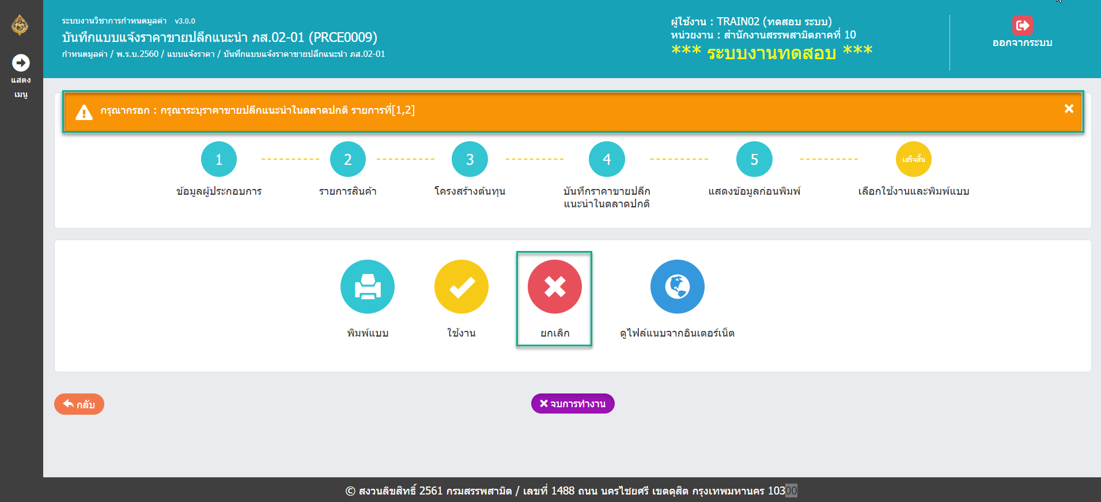

|  |  |  |  |  |
| --- | --- | --- | --- | --- |
| **Test Case ID :**  **Test Case Name :** | | | | |
| **Software Component :** | | | | |
| **Prerequisite :** | | | | |
| **Input Data / Test Data :** | | | | |
| **Expected Output  :** | | | | |
| **No.** | **Activity** | **Pass** | **Fail** | **Remark** |
| 10 | ไม่มีเเจ้งเตือนในกรณี ไม่ใส่วันที่จำหน่าย |  | ✓ |  |

รูป10

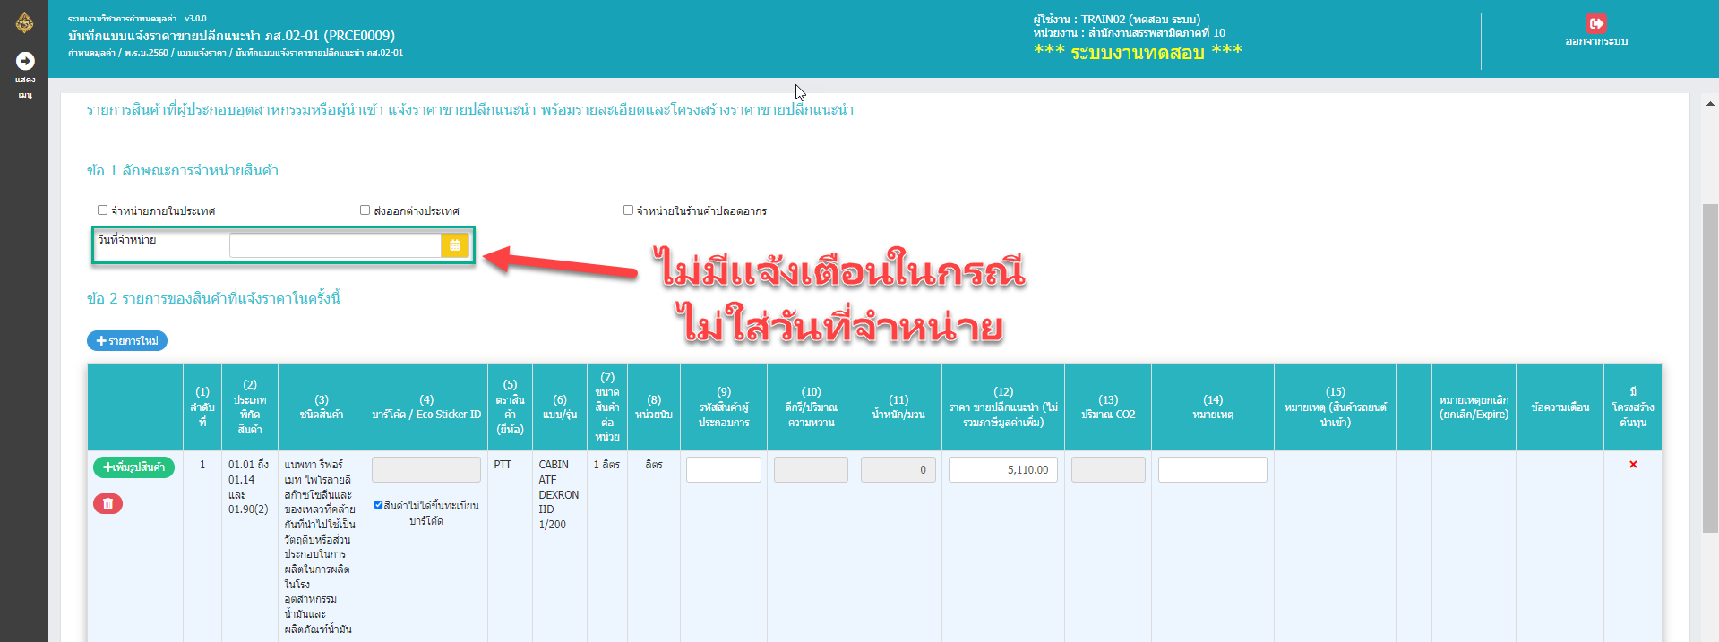

|  |  |  |  |  |
| --- | --- | --- | --- | --- |
| **Test Case ID :**  **Test Case Name :** | | | | |
| **Software Component :** | | | | |
| **Prerequisite :** | | | | |
| **Input Data / Test Data :** | | | | |
| **Expected Output  :** | | | | |
| **No.** | **Activity** | **Pass** | **Fail** | **Remark** |
| 11 | ไม่มีเเจ้งเตือนในกรณี ไม่เลือกลักษณะการจำหน่าย |  | ✓ |  |

รูป11

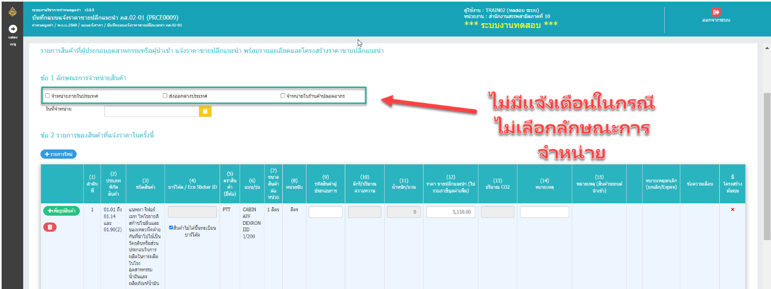

|  |  |  |  |  |
| --- | --- | --- | --- | --- |
| **Test Case ID :**  **Test Case Name :** | | | | |
| **Software Component :** | | | | |
| **Prerequisite :** | | | | |
| **Input Data / Test Data :** | | | | |
| **Expected Output  :** | | | | |
| **No.** | **Activity** | **Pass** | **Fail** | **Remark** |
| 12 | เลือกกลุ่มสินค้า 0601 – รถยนต์นั่ง แล้วขึ้นแจ้งเตือน ดังรูป |  | ✓ |  |

รูป12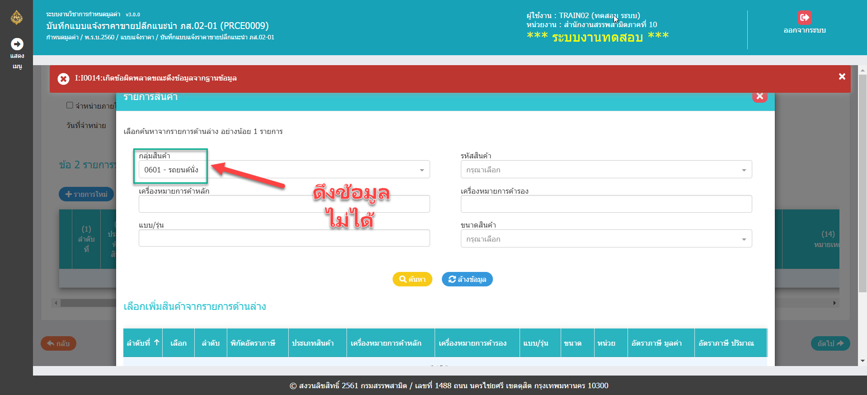

|  |  |  |  |  |
| --- | --- | --- | --- | --- |
| **Test Case ID :**  **Test Case Name :** | | | | |
| **Software Component :** | | | | |
| **Prerequisite :** | | | | |
| **Input Data / Test Data :** | | | | |
| **Expected Output  :** | | | | |
| **No.** | **Activity** | **Pass** | **Fail** | **Remark** |
| 13 | เลือกกลุ่มสินค้า 1410 - ใบยา แล้วเกิดError 400 ดังรูป |  | ✓ |  |
| 14 | เลือกกลุ่มสินค้า 1411 - ยาอัด แล้เกิดError 400 ดังรูป |  | ✓ |  |

รูป13

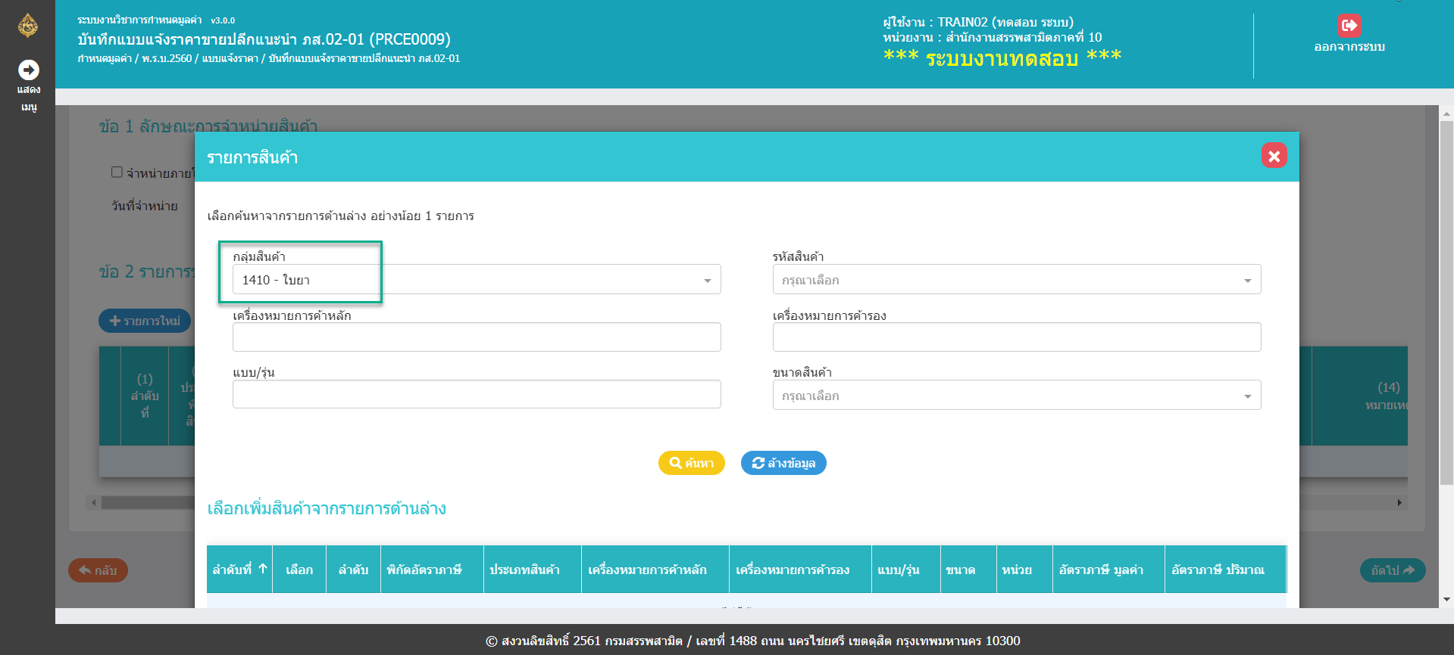

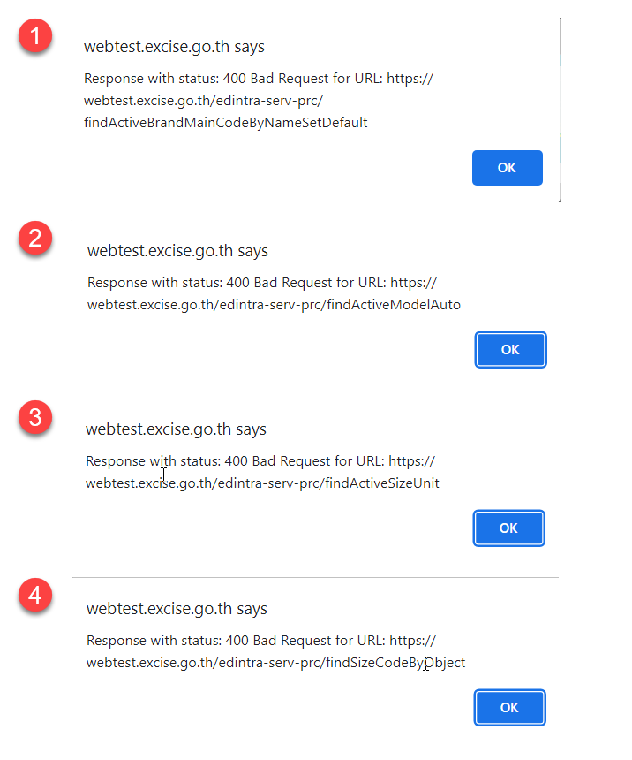รูป13 แจ้งerror

รูป14

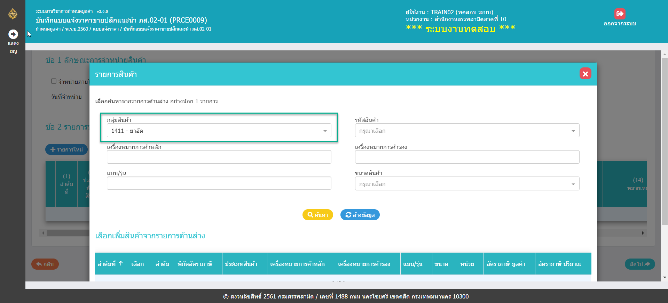

รูป14 แจ้งerror

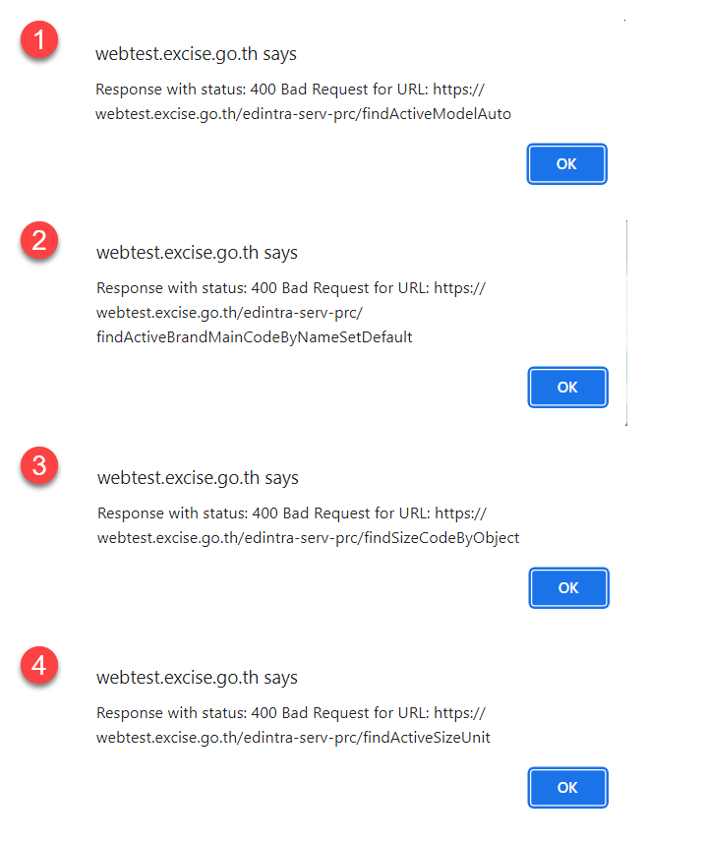

|  |  |  |  |  |
| --- | --- | --- | --- | --- |
| **Test Case ID :**  **Test Case Name :** | | | | |
| **Software Component :** | | | | |
| **Prerequisite :** | | | | |
| **Input Data / Test Data :** | | | | |
| **Expected Output  :** | | | | |
| **No.** | **Activity** | **Pass** | **Fail** | **Remark** |
| 15 | กดเพิ่มรูปเเล้ว มีการเเจ้ง Error 500 |  | ✓ |  |

รูป15

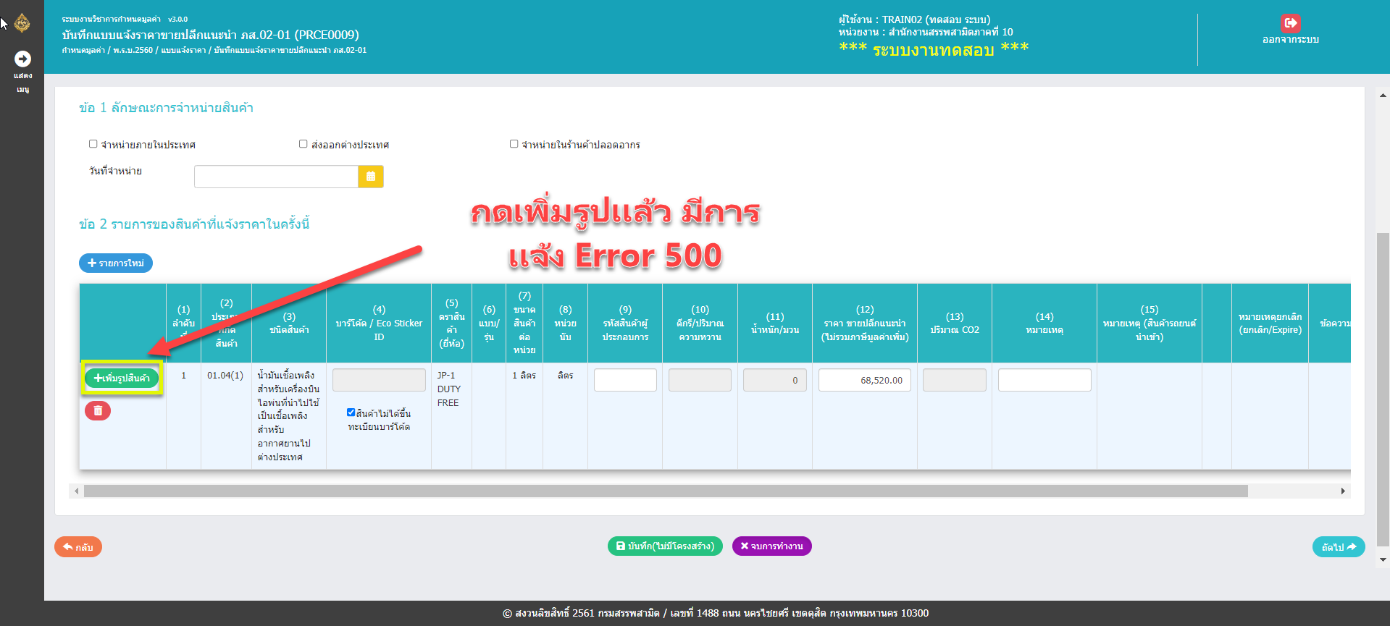

รูป15 แจ้งerror

